## Постановка задачи

Выполнить разработку СОИУ в соответствии с описанием ее функциональности (АИС Портал тестирования) на основе моделей унифицированного процесса (RUP). Написать программу,реализующую фрагмент СОИУ, и реализовать в ней паттерны бизнес-логики (service layer), работы с БД (table data gateway) и gof(заместитель). Для построения диаграмм использовать среду StarUML.

## Спецификация основных требований

Перечень требований кандидатов:

Функциональные требования:

* Разработчики имеют возможность добавлять, изменять и удалять свои устройства;
* Разработчики имеют возможность добавлять, изменять и удалять тестирования по своим устройствам;
* Тестировщики смогут принимать участие в тестировании, а разработчики – оценивать их проделанную работу;
* Все пользователи могут писать и изменять свои посты.

Нефункциональные требования:

* Необходимо использовать паттерн бизнес-логики service layer;
* Необходимо использовать паттерн работы с БД table data gateway;
* Необходимо использовать паттерн gof заместитель;
* Система будет доступна через интернет.

## Модель предметной области

Диаграмма классов предметной области:

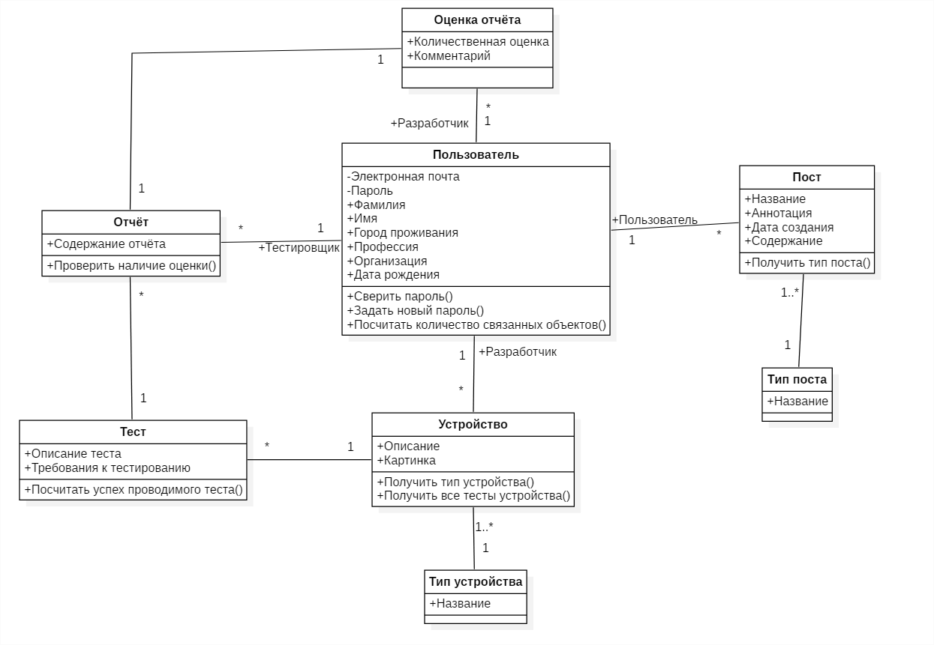

Глоссарий понятий:

* Тестировщик – пользователь системы, который имеет возможности проверять устройства для разработчиков;
* Разработчик – пользователь системы, который имеет некоторые устройства для тестирования;
* Пост (Post) – отдельно взятое сообщение в форуме, социальных сетях или блоге;
* Фреймворк – программное обеспечение, облегчающее разработку и объединение разных модулей программного проекта.

Используемая бизнес-модель – краудсорсинг (crowdsourcing). Она подразумевает использование системы многими пользователями, которые будут сами наполнять её и работать с нею (примером таких систем можно назвать Википедию).

## Выявленные актёры

* Гость – единственное не зарегистрированное лицо;
* Пользователь – является стандартным зарегистрированным лицом в системе. Он может писать посты, но не имеет прав в непосредственном модуле тестирования;
* Тестировщик – в системе имеет все права пользователя. Также он участвует в тестированиях и пишет по ним отчёты;
* Разработчик – имеет все права пользователя. Также имеет возможность управлять своими устройствами и тестированиями в системе и оценивать отчёты по тестированиям его устройств.

## Выявленные прецеденты, их приоритеты и описание

* Регистрироваться/авторизовываться в системе. Ключевой момент идентификации пользователей в системе для дальнейшей работы актёров в системе;
* Управлять устройствами – добавлять, изменять и удалять объекты типа «Устройство»;
* Управлять тестированиями – добавлять, изменять и удалять объекты типа «Тест»;
* Принимать участие в тестированиях – регистрация в тестировании, которая связывает тестировщика с тестом;
* Написать отчёт – финальный этап тестирования, который требует от тестировщика написать отчёт по проделанной работе;
* Оценить отчёт – разработчик проверяет отчёты тестировщиков и оценивает степень соответствия заданным требованиям;
* Работать с постами – пользователь может добавлять, изменять и удалять свои посты, а также читать чужие посты. Посты будут отсортированы по категориям и дате создания для более удобного поиска;

## Диаграмма основных прецедентов

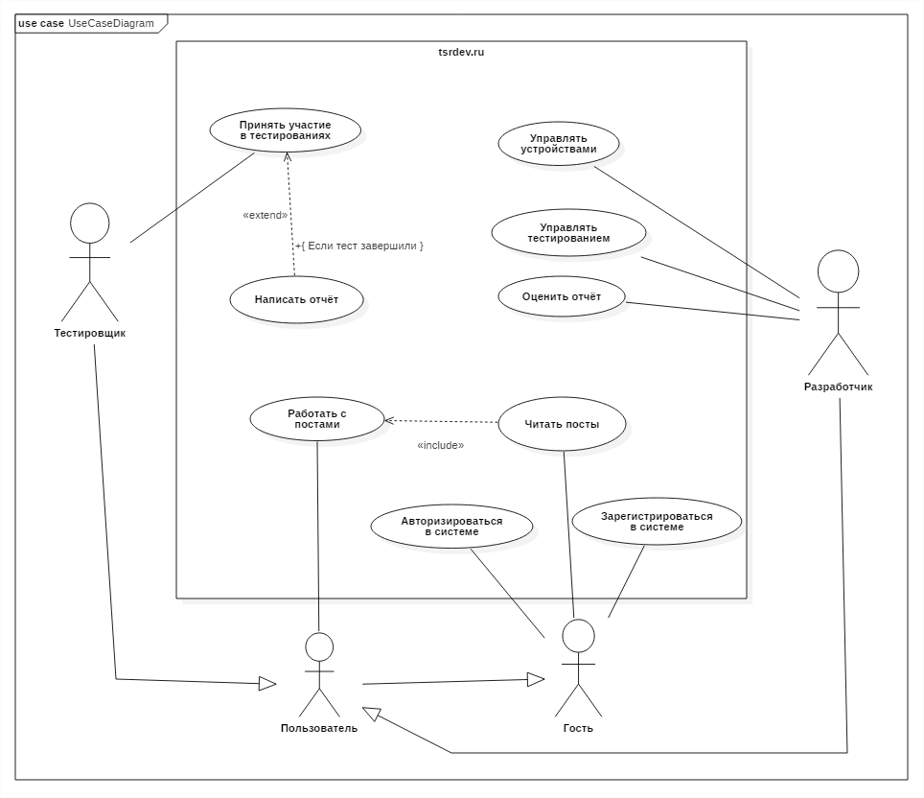

## Описание возможной архитектуры

Перечень архитектурно-значимых прецедентов:

Обобщенные механизмы проектирования:

* Механизм хранения – хранение в БД;
* Механизм поддержки системы в режиме онлайн (mod_wsgi);

Системное ПО:

Операционной системой для сервера будет являться Linux Ubuntu 14.04, при разработке будет использоваться ОС Windows 10 с операционной оболочкой bash shell, которое ставится отдельно. Первая ОС удобна для развёртывания системы на веб-сервере, в то время как вторая система позволяет использовать большую часть программных продуктов для разработки.

Варианты используемых компонентов или каркасов:

1. Фреймворк Django – свободный фреймворк для веб-приложений на языке Python, использующий шаблон проектирования MVC.

Достоинства:

* Быстрота разработки приложений достаточно высокая;
* Django имеет полную комплектацию для работы с сайтами;
* Большая масштабируемость приложения.

Недостатки:

* Использование шаблона маршрутизации с указанием URL;
* Django слишком монолитный;
* Все базируется на ORM Django.

Последнее означает отсутствие возможности внедрения определенного шаблона проектирования для работы с базами данных, из-за чего данный вариант подходит мало.

1. Фреймворк Flask - фреймворк для создания веб-приложений на языке программирования Python, использующий набор инструментов Werkzeug, а также шаблонизатор Jinja2. Относится к категории так называемых микрофреймворков – минималистичных каркасов веб-приложений, сознательно предоставляющих лишь самые базовые возможности.

Достоинства:

* Возможность использования базовых возможностей для построения веб-приложения, из-за чего она предоставляет возможности для введения определенных паттернов проектирования;
* Быстрота разработки приложений иногда выше разработки с Django;

Недостатки:

* Не подходит для больших проектов, так как усложняются работы с имеющимися инструментами разработки;

1. Фреймворк RubyOnRails – фреймворк, написанный на языке программирования Ruby, реализует архитектурный шаблон Model-View-Controller для веб-приложений, а также обеспечивает их интеграцию с веб-сервером и сервером баз данных.

Достоинства:

* Гибкость решений, проектируемых на RoR;
* Быстрое время разработки.

Недостатки:

* Сложность разворачивания проекта на сервере;
* Необходимость изучать новый язык Ruby.

Фреймворк Flask предоставляет не только возможности для разработки веб-приложения, но и имеет особенность подключать только необходимые части. Это позволит проектировать все необходимые условия по курсовой работе. Также он базируется на языке Python, который не нужно изучать с нуля.

Варианты используемых серверов:

1. Apache – Web-сервер с открытым исходным кодом;

Достоинства:

* Надежность;
* Безопасность;
* Гибкость настройки.

Недостатки:

* Отсутствие удобного графического интерфейса администратора;
* Настройка Apache осуществляется путем редактирования его конфигурационного файла;
* Отсутствие асинхронности приводит к большим затратам ресурсов системы.

1. Nginx – свободный веб-сервер. В своё время был написан отечественным программистом Игорем Сысоевым для компании Rambler, но поддерживается и развивается до сих пор.

Достоинства:

* шифрование, сжатие, поддержка многих сайтов на одном IP-адресе и прочие возможности, доступные в большинстве веб-серверов;
* межсистемность, малый размер, простота конфигурации, масштабируемость;
* использование преимущества от асинхронной системы ввода-вывода, что на практике означает экономию ресурсов системы и выгодно сказывается в случае больших нагрузок;

Недостатки:

* Нет встроенной поддержки технологии Web-сокет, хотя при желании Web-сокет можно использовать;
* Появился позднее Apache.

Веб-сервер nginx получает всё большую популярность. Также особенность асинхронной работы с потоками позволяет балансировать нагрузку, и вся СОИУ будет работать значительно стабильнее, так что выбираем его.

Для взаимодействия между сервером и программой воспользуемся стандартом WSGI. WSGI предоставляет простой и универсальный интерфейс между большинством веб-серверов и веб-приложениями или фреймворками. Альтернатив при использовании микрофреймворка Flask и HTTP-сервера nginx нет.

В качестве СУБД возможно использовать PostgreSQL, MySQL и SQLite. Так как система рассчитана на краудсорсинг, то и СУБД должна работать с большим числом данных, из-за чего SQLite не подходит (он предназначен для легковесных баз данных с малым потоком запросов). Из оставшихся двух PostgreSQL является более современной СУБД с поддержкой разных типов данных, так что в качестве СУБД выбираем её.

Диаграмма подсистем:

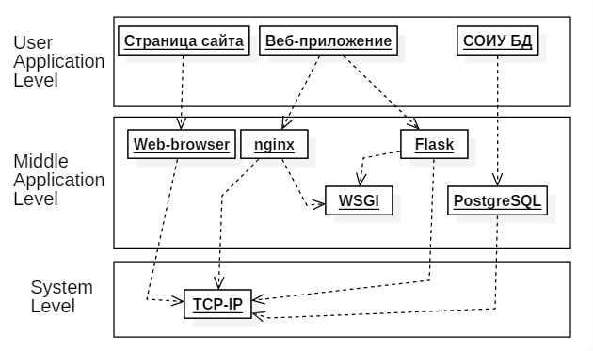

Диаграмма развёртывания:

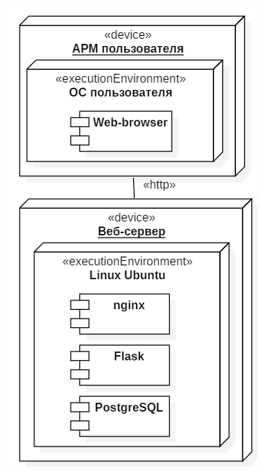

## Перечень критических рисков

Проектные риски:

* Слишком сложный проект, который не будет укладываться во временные рамки. Возможные пути исправления – упрощение спецификации;

Технические риски:

* Микрофреймворк Flask будет плохо работать с PostgreSQL. Для разрешения данного риска достаточно иметь возможность подключить другую СУБД, альтернативой будет MySQL;
* Нарушение логической структуры предметной области (к примеру, разработчик и тестировщик будет являться одним и тем же лицом). Это можно обойти, если использовать чёткое разделение при регистрации.

## Перечень экранных форм и их сложность

Перечень форм, которые предполагаются в системе:

1. Форма перехода в определенные части системы – «Посты», «Устройства и Тесты», «Профиль пользователя».
2. Форма регистрации;
3. Форма авторизации;
4. Форма редактирования профиля;
5. Форма выбора поста;
6. Форма просмотра поста;
7. Форма создания поста;
8. Форма редактирования поста;
9. Форма создания или изменения устройства и тестов;
10. Форма выбора или удаления устройств и тестов пользователя;
11. Форма написания отчёта;
12. Форма выбора отчётов по тестированию;
13. Форма оценки отчётов.

Перечень отчётов, которые предполагаются в системе:

1. Отчёт о разработчиках и их устройствах;
2. Отчёт о достижениях тестировщика;
3. Отчёт о достижениях разработчика;
4. Отчёт об отчётах по тестам;
5. Отчёт о тестах устройств и их успеваемости.
6. Списки тестов;
7. Списки отчётов по тестам.

Иным компонентом будет являться только файл настройки сервера для веб-сайта.

### Расчёт объектного указателя

Оценка сложности форм представлены в таблице 1.

Таблица 1. Оценка сложности форм.

|  |  |  |  |
| --- | --- | --- | --- |
| **Обозначение формы** | **Количество представлений** | **Количество таблиц данных** | **Оценка сложности** |
| Ф1 | 1 | 0 | Простой |
| Ф2 | 2 | 1 | Простой |
| Ф3 | 1 | 1 | Простой |
| Ф4 | 2 | 1 | Простой |
| Ф5 | 1 | 2 | Простой |
| Ф6 | 1 | 2 | Простой |
| Ф7 | 2 | 2 | Простой |
| Ф8 | 2 | 2 | Простой |
| Ф9 | 4 | 3 | Простой |
| Ф10 | 4 | 3 | Простой |
| Ф11 | 1 | 3 | Простой |
| Ф12 | 2 | 3 | Простой |
| Ф13 | 2 | 4 | Простой |

Оценка сложности отчётов представлены в таблице 2.

Таблица 2. Оценка сложности отчётов.

|  |  |  |  |
| --- | --- | --- | --- |
| **Обозначение отчёта** | **Количество представлений** | **Количество таблиц данных** | **Оценка сложности** |
| О1 | 2 | 3 | Простой |
| О2 | 5 | 8 | Сложный |
| О3 | 5 | 8 | Сложный |
| О4 | 1 | 4 | Простой |
| О5 | 2 | 3 | Простой |
| О6 | 1 | 3 | Простой |
| О7 | 1 | 4 | Простой |

### Оценка размера проекта в OP

Оценка размера представлена в таблице 3. Сначала ведётся итоговая оценка размера проекта по типам объекта, используя сумму объектов, помноженную на их весовые коэффициенты. Затем суммируются данные итоговые оценки для оценки размера проекта в OP.

Таблица 3. Оценка размера OP.

|  |  |  |  |  |  |  |  |  |
| --- | --- | --- | --- | --- | --- | --- | --- | --- |
| **Тип объекта** | **Количество** | **Вес** | | | | | | **Итого** |
| **Простой** | | **Средний** | | **Сложный** | |
| Форма | 13 | x1 | 13 | x2 | 0 | x3 | 0 | 13 |
| Отчёт | 7 | x2 | 5 | x5 | 0 | x8 | 2 | 26 |
| Иной компонент | 1 |  |  |  |  | x10 | 1 | 10 |
| Объектные указатели (OP) | | | | | | | | 49 |

Расчёт новых объектных указателей NOP производится по следующей формуле:

$NOP=OP*\frac{100-\%REUSE}{100},$ где

%REUSE – процент повторного использования программных продуктов.

Некоторые пары форм (такие как Ф7 и Ф8) имеют однотипный функционал, а также некоторые отчёты (О2 и О3) содержат одинаковые представления (Статистика по постам; тесты, в которых принимали участия итд). Подсчитаем %REUSE:

$\%REUSE=\frac{N_{одинаковыхпар}}{N_{всехпар}}*100,$, где

$N_{одинаковыхпар}$– количество пар одинаковых объектов;

$N_{всехпар}$– количество возможных пар объектов в целом.

$$N_{всехпар}=С_{13}^{2}\left(пары форм\right)+C_{7}^{2}\left(пары отчётов\right)=13*6+7*3=99$$

$$\%REUSE=\frac{2}{99}*100≈2$$

$$NOP=49*\frac{100-2}{100}=48,02$$

### Расчёт затрат

Затраты по модели композиции приложения вычисляются по следующей формуле:

$Затраты=\frac{NOP}{PROD}[чел*мес]$, где

NOP – новые объектные указатели;

PROD – производительность разработки, выраженная в терминах объектных указателей.

PROD подбирается по значениям, представленными в таблице 4.

Таблица 4. Оценка скорости разработки.

|  |  |  |
| --- | --- | --- |
| **Опытность / возможности разработчика** | **Зрелость / возможности среды разработки** | **PROD** |
| Очень низкая | Очень низкая | 4 |
| Низкая | Низкая | 7 |
| Номинальная | Номинальная | 13 |
| Высокая | Высокая | 25 |
| Очень высокая | Очень высокая | 50 |

Посчитаем, что опытность и зрелость у нас значения «Номинальная». Тогда:

$$Затраты=\frac{48,02}{13}≈3,69 чел*мес.$$

### Расчёт длительности и стоимости разработки

Стоимость проекта вычисляется по следующей формуле:

$СТОИМОСТЬ=ЗАТРАТЫ*РАБКОЭФ$ где

РАБКОЭФ – среднее значение рабочего коэффициента и составляет 50000 руб/(чел*мес).

$$СТОИМОСТЬ = 3,69*50000=184 500 руб.$$

Оценка календарного времени (TDEV) вычисляется по следующей формуле:

$TDEV=\left[3,0*{\left(ЗАТРАТЫ\right)}^{0,33+0,2\left(B-1,01\right)}\right]*\frac{SCEDPercentage}{100}$ [мес], где

B – показатель степени масштабных факторов;

SCEDPercentage – процент увеличения (уменьшения) номинального графика.

Масштабные факторы описаны в таблице 5.

Таблица 5. Значения масштабных факторов.

|  |  |  |  |  |
| --- | --- | --- | --- | --- |
| **Сокращение** | **Обозначение** | **Значение фактора** | **Оценка значения фактора** | **Числовое значение** |
| W1 | PREC | Большей частью предсазуемый | Высокий | 2 |
| W2 | FLEX | Некоторое расслабление в работе | Номинальный | 3 |
| W3 | RESL | Некоторый | Низкий | 5 |
| W4 | TEAM | Высокая кооперативность | Очень высокий | 1 |
| W5 | PMAT | Повторяемый | Номинальный | 3 |

Посчитаем показатель B:

$$B=1,01+0,01\sum_{i=1}^{5}{W_{i}}=1,01+0,01*14=1,15$$

Положим SCEDPercentage равный 100. Тогда:

$$TDEV=\left[3,0*{\left(3,69\right)}^{0,33+0,2\left(1,15-1,01\right)}\right]*1≈4,8 месяцев$$